Edvard Beneš (1884-1948)

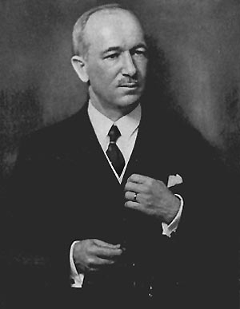

Politik,diplomat,spolupracovník a stoupenec T.G.Masaryka,druhý prezident ČSR.Narodil se v Kožlanech na Rakovnicku.Po vypuknutí 1.světové války se nejprve podílel na organizaci domácího odboje (Maffie), v roce 1915 odešel po dohodě s T.G.Masarykem do Francie , kde se stal v roce 1916 tajemníkem Československé národní rady v Paříži.Společně s M.R. Štefánkem měl rozhodující podíl na budování Československých legií (vojenských jednotek reprezentujících Čechy a Slováky na frontách první světové války na straně dohodových mocností) – ve Francii, v Rusku a v Itálii.V nově vzniklé ČSR pak byl ministrem zahraničí ve všech čs. vládách v letech 1918-1935,v letech 1921-1922 současně ministerským předsedou.Stál u zrodu Společnosti národů ,v letech 1932-1927 působil jako člen její Rady. Ve vnitřní politice byl jedním z představitelů skupiny tzv. Hradu,svůj vliv uplatňoval prostřednictvím národně sociální strany,jejímž členem se stal od roku 1919. Po abdikaci T.G.Masaryka byl v prosinci 1935 zvolen prezidentem republiky.V posledních dnech září 1938 se podřídil nátlaku Francie a velké Británie a přijal mnichovský diktát.Tento krok znamenal úplný krach jeho politické koncepce. 5.října 1938 abdikoval ze své funkce prezidenta a vývoj následujících událostí ho znovu zavedl do exilu. V roce 1940 vytvořil v Londýně exilovou státní reprezentaci postupně uznanou všemi mocnostmi protihitlerovské koalice a ujal se v jejím čele prezidentské funkce.Do svobodné ČSR se vrátil v květnu 1945 a o měsíc později byl v úřadu prezidenta potvrzen volbou.V letech 1945-1948 se snažil působit veškerou svou autoritou na obnovu demokratického zřízení v poválečné ČSR, kterou chtěl ochránit před nastupující komunistickou diktaturou.Pod tlakem událostí však přijal dne 25.února 1948 demisi nekomunistických ministrů a umožnil tak stávajícímu předsedovi vlády K.Gottwaldovi doplnit ministerská křesla komunisty.V květnu 1948 odmítl podepsat novou ústavu (Ústavu 9.května) a zdrcen vývojem vnitropolitické situace rezignoval 7.června 1948 na úřad prezidenta republiky a stáhl se z politického života.Dne 3.září téhož roku ,vyčerpán marným úsilím ,zemřel.Je autorem spisů Světová válka a naše revoluce,Úvahy o slovanství,Mnichovské dny,Demokracie dnes a zítra,Šest let exilu a druhé světové války,Paměti.

Autor : Barbora Guzdková 3.A

